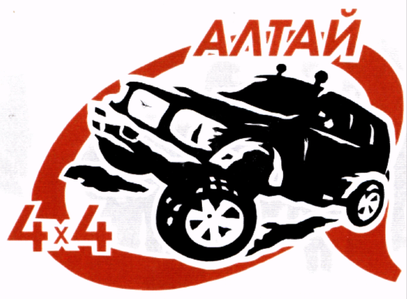 | Бегемот Трофи  19 - 21 МАЯ 2023г.  ЗАЯВКА НА УЧАСТИЕ ЧС  (заполняется разборчиво, печатными буквами) | Класс
 |  | ОК, СК, ТК, ЭК
 |  | Бортовой номер

1. АВТОМОБИЛЬ
Марка, модель |  | Количество лебёдок
Гос. номер |  | Размер колес

2. ЭКИПАЖ
 | Водитель | Штурман | 1 Помощник | 2 Помощник
Фамилия
Имя
Отчество
Город
Клуб
Телефон
Поставив ниже свою подпись, каждый член экипажа признает и обязуется выполнять требования регламентирующих документов Соревнования, подтверждает, что указанные в Заявке сведения верны, признает за организатором права на использование всех фото и видеоматериалов соревнования для пропаганды автомобильного спорта.
Также каждый член экипажа принимает на себя все риски и всю ответственность за возможные последствия своего участия в соревновании:
Я понимаю и согласен/согласна с тем, что организаторы соревнований (далее именуемые «сторонами, освобожденными от ответственности») не несут ответственности передо мной лично, членами моей семьи, наследниками и правопреемниками за любой ущерб, смерть, или травмы, полученные мной в результате участия в дисциплинах или небрежности, активной или пассивной, любой из сторон, включая стороны, освобожденные от ответственности.
Я заявляю, что достиг(ла) совершеннолетнего возраста и имею законное право подписать данный документ по освобождению от ответственности. Я понимаю, что условия, приведенные в этом документе, являются контрактными, а не просто перечислены для принятия к сведению. Я признаю, что я подписал(а) этот документ по собственной воле, зная, что этим я отказываюсь от своих законных прав.
Я заявляю, что, подписывая данный документ, освобождаю всех лиц, перечисленных выше, от любой ответственности за нанесенные мне повреждения, ущерб собственности, смерть, независимо от ее причин, включая, но не ограничиваясь, вольной или невольной небрежностью освобожденных сторон.
Я ознакомился(лась) с содержанием этого заявления об освобождении от ответственности и пределах допустимого риска и внимательно прочитал(а) его, прежде чем подписать от моего собственного имени и лица моих наследников.
Подпись

Заявка на участие окончательно принимается только при уплате стартового взноса и экологического залога.
В случае отказа участника в размещении на автомобиле стартовых номеров и (или) обязательной рекламы – экипаж к старту не допускается, стартовый взнос при этом не возвращается.
Организаторы и судьи не несут какой-либо материальной, юридической и моральной ответственности перед участниками и третьими лицами за ущерб, причиненный в результате соревнований.

3. ОТМЕТКИ ТЕХНИЧЕСКОЙ КОМИССИИ
Нанесение внешней рекламы | Соответствие зачетной группе | Корозащитная стропа
Резина (соответствие размера)  СК* Диаметр не более 800 мм. (31,5)  ТК* Диаметр не более 900 мм. (35)  ЭК* Диаметр не более 980 мм. (38,5) | Крепление АКБ  Огнетушитель  Аптечка  КАСКИ | Работа светотехники
Пломбы | Связь | Подпись

